2019年全国24岁以下青年飞盘联赛竞赛方案

一、赛事名称：2019年全国24岁以下青年飞盘联赛
二、赛事主题：“飞盘正青春”
三、赛事时间：预选赛：2019年11月至2020年3月
总决赛：2020年5月
四、赛事地点：预选赛：东区设在上海，西区设在长沙，南区设在东莞，北区设在天津和包头进行；
总决赛：杭州
五、赛事规模
预选赛：
此次赛事为男女混合形式，东、南、西、北四个区域举行预选赛赛，每个分区4-12支队伍。
总决赛：共计16支队伍，分别为东、南、西、北四个区域的前四名队伍参与总决赛。
六、组织机构
（一）主办单位：国家体育总局社会体育指导中心、全国飞盘运动推广委员会
（二）承办单位：华东政法大学体育部、东莞市千里行体育文化发展有限公司、包头市安达体育运动俱乐部、杭州飞盘文化发展有限公司等相关单位
（三）执行推广单位：杭州飞盘文化发展有限公司
七、内容流程
（一）赛程安排
预选赛：
时间 | 赛程安排
比赛第一天 周六 | - 小组赛
比赛第二天 周日 | - 淘汰赛  - 决赛
（二）赛事工作时间表
事项 | 备注 | 截止日期
队伍报名 | 由运营公司向全国各地队伍发出邀请 | 2019年10月31日
分配名额 | 根据报名情况，分配参赛队伍名额 | 2019年11月8日
支付报名费 | 队员报名费50元 | 2019年11月30日
场地布置、后勤安排 | 划分场地，赛场氛围搭建，安保、医疗、餐饮等后勤筹备，选手保险购买 | 2019年11月-2020年5月
八、参赛要求：
（一）参赛运动员按照教育部关于全国高等院校统一招生考试、录取的有关规定（以及相关的特殊招生政策）正式录取的在校在读本、专科（含高职）学生或研究生，年龄小于24岁即1996年1月1日（含）之后出生的运动员；
（二）参赛运动员必须是在校学习，文化课考试合格，遵守学校各项纪律和有关规定，并经医院检查证明身体健康并适宜参加飞盘比赛者（须有当地县区级以上医院的体检证明）。
九、奖励方案
- 总决赛由国家集训队选拔团队和教练为国家飞盘队伍挖掘优秀人才，比赛表现优异的运动员将有机会优先录取国家集训队，参加国际飞盘赛事；
- 总决赛优秀运动员获国家体育总局社会体育指导中心、全国飞盘运动推广委员会主办的2020年 5月到2021年5月全年赛季免费参赛名额；
- 总决赛冠军队伍获国内外专业飞盘教练免费两天提升培训课程；
- 参赛奖励：分区赛非赛事举办地的参赛队伍给予一定交通补贴，每个地区参与决赛的队伍（区域前四名）将获得参赛补助；
- 参加预赛队伍在比赛期间进行战术培训及规则和飞盘精神的学习；
- 总决赛前三队伍可获得翼鲲飞盘装备支持；
- 冠军奖杯、前三名奖牌各20枚，飞盘精神奖奖杯，证书80个；
- 所有参赛队员将获得赛事保险；
- 每位队员将拥有唯一注册的U24专属运动员卡。
十、比赛规则：
运动员需着统一服装，服装上有统一背号（背号为0-99的整数）及单位名称。
采用世界飞盘联合会颁布的《飞盘竞赛规则（2019版）》；
执行国家体育总局社会体育指导中心、全国飞盘运动推广委员会和全国飞盘执行单位制定的仲裁员选派监督管理规定和赛风赛纪的工作要求；
执行制定的竞赛经费使用的相关规定；
执行国家的《反兴奋剂条例》，接受和配合国家反兴奋剂机构的检查工作；
分站赛需要两片100米*37米的比赛场地，即一个11人制足球场，总决赛需要六至八片比赛场地。赛制采用7对7循环赛模式。
团队飞盘是一项团队运动，每队有7名运动员（三男四女或四女三男）在场上进行比赛，目标是在对手的达阵区接到飞盘得分。小组赛率先获得11分，或在60分钟后比分领先的队伍赢得比赛。决赛时赛率先获得13分或决赛70分钟后比分领先的队伍赢得比赛。
飞盘可以从一名队员手上传向任意方向，但是该队员不能拿着飞盘跑，必须建立像篮球一样建立轴心脚传给队友。在防守端，也想篮球运动一样，防守队员需贴近进攻队员，并试图截掉飞盘。只要飞盘被抄截或者落地，双方攻守转换。
团队飞盘是一项没有身体接触的运动，任何身体接触都被视为犯规。比赛中由队员自行裁判，当队员在比赛中喊犯规，比赛暂停。如果对手承认犯规，则由被犯规的队员持盘继续比赛。如果对手不同意，则将飞盘返回到上一个传盘队员手上。

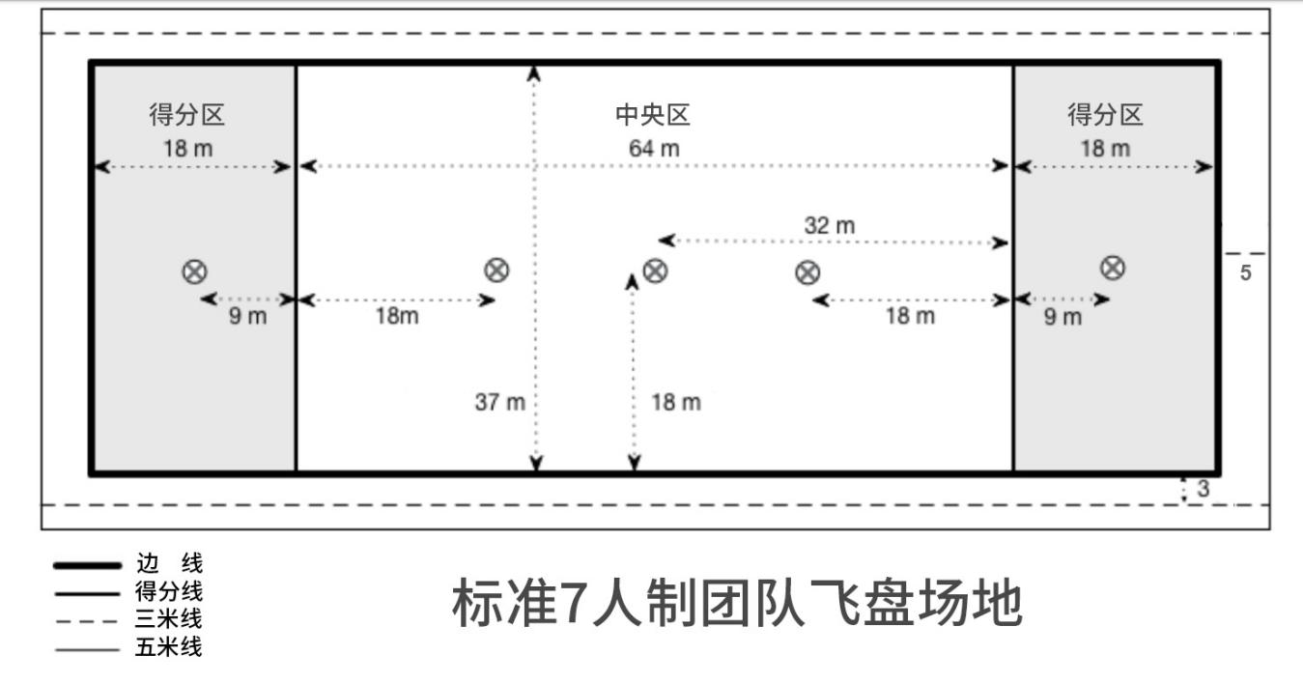
十一、宣传推广工作
（一）预选赛：
1． 宣传氛围营造：现场赞助商位设置、背景板设计（横幅或背景板）。
2. 现场氛围营造：赛事活动期间赛程氛围营造。
3. 媒体宣传：各承办学校或承办单位自平台、杭州飞盘文化等，通过新媒体平台给本校学生和当地居民发邮件等渠道对赛事进行介绍；赛事期间实时更新比赛情况、选手互动和比赛期间发生的小故事，可征询投稿。
（二）总决赛：
1．宣传氛围营造：现场广告位设置、会场指引牌设置、开幕式舞台、颁奖礼舞台布置。
2. 现场氛围营造：赛事活动期间赛程氛围营造。
3. 媒体宣传：前期（拟）国家体育总局社会体育指导中心、全国飞盘运动推广委员会、杭州飞盘文化发展有限公司等，通过新媒体平台给当地对赛事进行介绍；赛事期间实时更新比赛情况、选手互动和比赛期间发生的小故事，可征询投稿。
4. 基层推广：在国家体育总局社会体育指导中心、全国飞盘运动推广委员会及杭州飞盘文化合作学校、机构、俱乐部中宣传赛事信息和情况，提高群众知晓度，形成浓厚的活动氛围。
5. 观摩体验：总决赛事期间，组织以上人群、嘉宾前往赛程进行观摩体验。
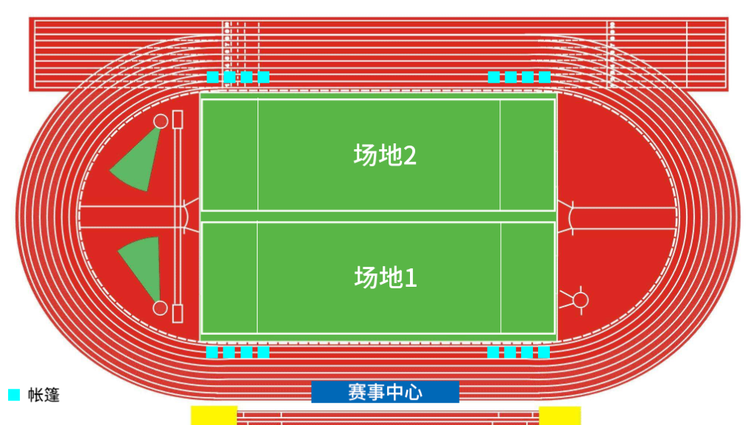
十二、赛事现场布局图
十三、附比赛流程方案
第一天比赛流程安排
全天
（一）9:00-16:30小组赛
第二天比赛流程安排
（二）颁奖仪式议程
下午4:30参赛队伍列队在场地中央集合
4:35颁奖领导和嘉宾到位
4:40颁奖仪式
1.观察员组长（裁判长）宣布比赛结果
2.颁奖仪式
- 飞盘精神奖
- 季军（队伍上台，安排代表领奖）
- 亚军（队伍上台，安排代表领奖）
- 冠军（队伍上台，安排代表领奖）
3.宣布全国24岁以下青年飞盘联赛-xxx站 比赛结束
十四、安保方案：
特制订赛事场馆安保方案如下：
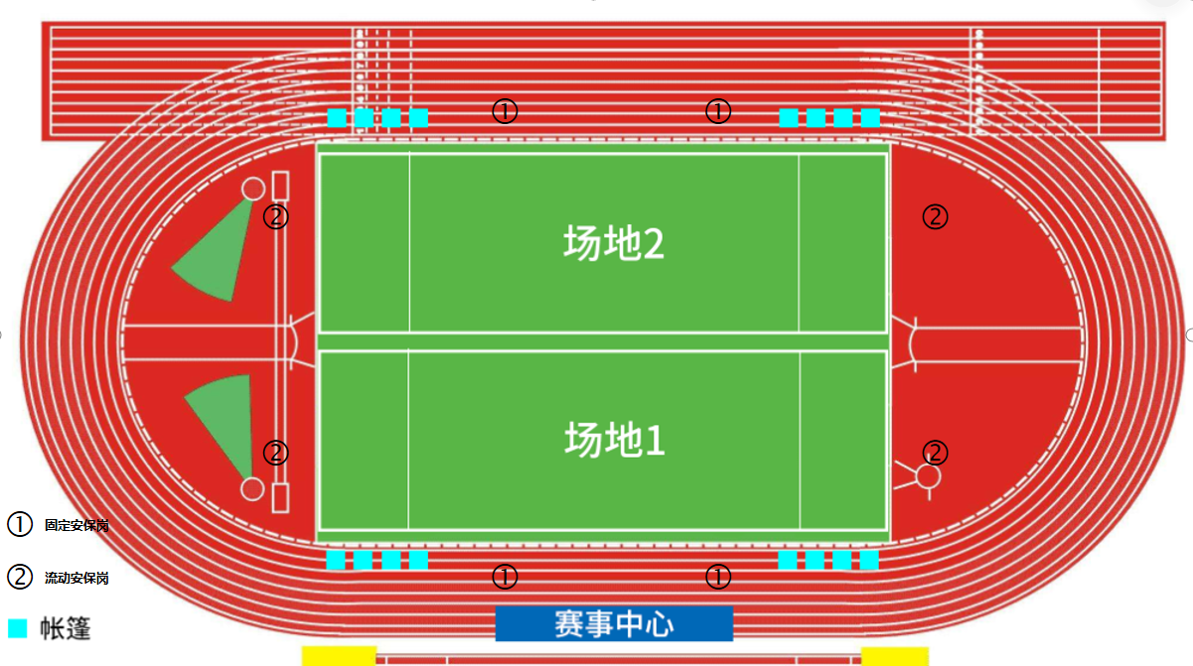
十五、成立赛事安全保障小组
小组统一指挥、协调和制订符合赛事要求的“安全保卫工作实施方案”和“突发事件应急处置预案”。
十六、建立、健全比赛场馆的安全保卫制度
（一）建立健全赛事期间车辆、人员的准入制度。需对场地进行全面检查，对可能出现的安全隐患及时提出整改措施。
（二）积极配合公安部门等相关部门对场馆开展安保工作，发现可疑情况建立及时报告制度和采取相应处置措施。
（三）进一步强化场地严禁吸烟的规定，以维护场馆安全、整洁良好的文明环境。
（四）观众停车由场地方统一管理。
（五）根据赛程要求由当地派出所及主办单位配备一定比例的安保人员负责安全管理。
（六）进场观众必须自觉遵守赛事观众须知。
十七、加强证件管理
为本次总决赛赛事制作证件，其中运动员、教练员、裁判及技术官员等
十八、赛场入口设置安排
总决赛
（一）设置场地唯一入口，车辆和行人分离。
（二）工作人员进出场地需持证，队伍进出需持证领队人员带领。
十九、赛事活动、观众规模
预选赛：本次比赛在各东、南、西、北举行，每站各4-8支队伍。
总决赛：城市待定，参赛队伍预计16支，可容纳1000名观众。
二十、突发事件的处置程序
（一）一旦发生突发事件，应立即报告现场公安人员，在公安部门的指挥下有序地疏散观众和协助处置突发事件。
（二）如发生突发事件公安部门还未到现场的情况下，应先行启动“突发事件应急预案”。
（三）配合有关部门及时处置伤员和安抚相关人员，配合公安部门保护好现场及处理好善后工作。

观众须知
为了维护本比赛安全、文明、有序的观赛环境，请您认真阅读以下条款，并在观看比赛时遵照执行。
一、自觉接受安检人员的检查，不准携带饮料和治安管理规定不准携带的包裹及其它物品。
二、1.2米以下的儿童请在家长的带领下进入场地内；
- 以下行为在场馆中将被视为不当行为并予以制止。
（一）在非吸烟区吸烟。
（二）翻越护栏、踩踏座椅以及向比赛场地或观众座位投掷物品；在座位上站立等遮挡他人视线或影响他人观赛的行为。
（三）其它分散参赛运动员、技术官员、教练员注意力，影响赛事顺利进行或妨碍他人观赛的行为，包括但不限于：明显处于醉酒状态进入场馆；不服从工作人员管理等。
（四）严禁围攻观察员（裁判员）、运动员或者其他工作人员；严禁任何形式的赌博行为；严禁任何游行、静坐、示威行为、酒后滋事、裸奔及其他扰乱现场活动秩序和违反我国法律法规的行为。
（五）未经本馆许可严禁在场馆内私自设摊，否则将没收物件并按有关规定处以罚款。

突发事件应急预案

一、突发事件处理中心
（一）工作职责：
1.及时上报现场情况至相关单位，并于第一时间启动应急预案，统一组织、指挥现场突发事件的处理事务。
2.协助相关部门妥善处理安全保卫管理事项。
二、突发事件应急预案
（一）可能发生的各类突发性事件：
1.因停赛等突发情况引起不明真相的观众起哄，甚至发生打、砸、烧、抢等群体性闹事事件；
2.现场群众争吵、斗殴、挤踏等事件；
3.发生建筑物或临时建筑倒塌，造成人员伤亡事件；
4.恐暴分子制造的爆炸、枪击、绑架、施放毒气、胁持人质及其他恐怖破坏活动等。
（二）应急处理措施：
1.因停赛等突发情况引起不明真相的观众起哄甚至发生打、砸、烧、抢等事件时，在第一时间向辖区公安机关报告的同时采取以下紧急措施：一是立即组织现场安保人员采取果断措施，制止打、砸、烧、抢等行为，并做好现场取证工作；二是稳定群众情绪，现场安保人员及时组织现场群众有序疏散，防止因过度拥挤发生重大伤亡事故；三是协助卫生医疗部门，对受伤人员采取积极措施进行抢救；四是防止现场发生骚乱；五是配合警方进行调查取证。
2.现场观众争吵、斗殴等事件发生时，在第一时间向辖区公安机关报告的同时采取以下紧急措施：一是组织现安保人员及时制止争吵、斗殴行为；二是迅速将当事人带离现场，移交驻会警方；三是协助警方进行调查取证。
3.发生建筑或临时建筑倒塌，造成人员伤亡等事故时，在第一时间向辖区公安机关报告的同时采取以下紧急措施：一是稳定群众情绪，防止出现全场骚乱；二是配合公安机关立即组织力量撤离观众，救护伤员，并将现场情况报告赛事组委会安全保卫部；三是同时调动应急处置力量，配合有关部门进行控制、救护、调查取证等工作；四是安保人员要严密控制出入口，保证通道畅通。
4.如遇恐暴分子在活动现场或周围制造的爆炸、枪击、绑架、施放毒气、胁持人质以及其他恐怖破坏活动，在第一时间向辖区公安机关报告的同时采取以下紧急措施：一是稳定观众情绪，防止出现全场骚乱；二是立即封锁中心现场，配合公安机关缉拿犯罪分子；三是配合公安机关，组织力量疏导现场观众，有序撤离至安全地带，并组织救护伤员；四是配合相关部门开展救护、调查取证等工作；五是严控各出入口，保证通道畅通，同时防止犯罪分子逃离；六是配合交警对外围道路进行临时交通管制，保证活动现场的车辆尽快有序离场。
三、发生爆炸事件预案
（一）安保人员：立即向公安机关、急救中心、现场应急指挥部报告，并通知现场医疗处护人员到位；就近疏散人员，指定专人到路口引导120急救车到现场对受伤人员进行急救，在进行救护时，要注意尽量减少对现场的破坏。
（二）广播人员：协助现场应急指挥部通过广播稳定现场观众情绪，指挥现场观众按紧急出口路线逃生。
（三）对重点救护区：加派人员疏导，服从现场应急指挥部的调度；衔接好和现场救护人员的工作；对困在活动现场内无法转移的人员迅速和消防队及公安部门报告。
四、发生火情、火灾预案
发生火情时，不要惊慌失措，应立即向现场应急指挥部报告，如果火势不大，应迅速利用附近的灭火器材，采取有效措施控制和扑灭火情。疏散时应利用广播告诉现场观众不要惊慌，保持冷静，听从现场保安员的指挥。按照疏散路线，有秩序的迅速向场外疏散。
五、工作人员和观众冲突预案
当安保人员在执勤中与观众发生争执时，安全协调组要按照其工作职责，耐心冷静规劝观众，妥善处置，避免冲突和扩大事态。对个别不听劝阻的，出现哄闹、滋事等治安事件要强行带离现场，交公安机关审查处理，以保证活动顺利安全进行。
六、现场急救预案
当参赛人员及观众发生受伤事件时，现场安保人员应及时疏散人群联系现场急救医生进行救急并安排到现场急救车内。

